

Pressmeddelande 2018-02-14

GRÖNA LUND BJUDER PÅ BRÖLLOP I BERG- OCH DALBANAN

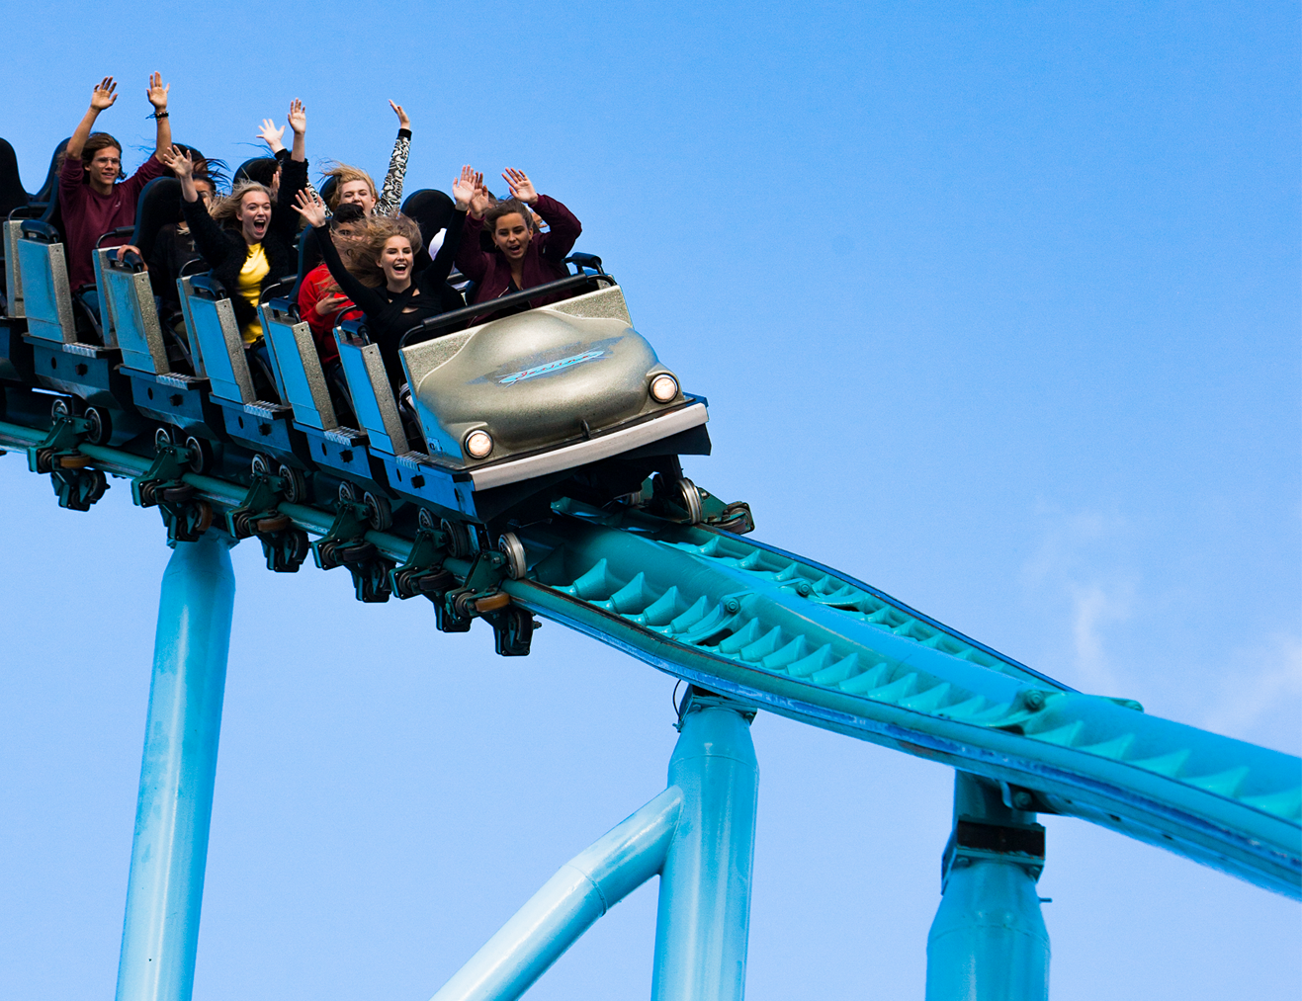**Går du i giftastankar och vill ha ett bröllop utöver det vanliga? I sommar bjuder Gröna Lund för första gången någonsin ett lyckligt par på ett bröllop på tivolit – i berg- och dalbanan. Vigselakten går av stapeln 30 meter upp i luften och avslutas med en bröllopslunch på restaurang Terrassen signerad Jonas Dahlbom. Idag, på alla hjärtans dag, inleder Gröna Lund en tävling där man söker det modiga paret.**

I år firar Gröna Lund 135-årsjubileum, ett jubileum som går i kärlekens tecken. Tivolit är nämligen byggt på en sann kärlekshistoria, med två konkurrerande tivolidirektörer (Gröna Lunds vd Gustaf Nilsson och Nöjesfältets vd Johan Lindgren) vars son och dotter mot alla odds blev kära i varandra. Efter fädernas död kunde de gifta sig och tillsammans driva vidare Gröna Lund.

Därför kommer Gröna Lund, för första gången någonsin, att ställa till med ett bröllop på tivolit. Och det blir inte vilket bröllop som helst. Självaste vigselakten kommer nämligen att äga rum högst upp i berg- och dalbanan Jetline, 30 meter ovanför marken. Idag startar en tävling där vem som helst med lite äventyrslusta (och utan höjdrädsla) kan vinna hela sitt bröllop på tivolit, från vigseln i Jetline till bröllopslunchen på restaurang Terrassen, där mästerkocken Jonas Dahlbom står för menyn.

– I år är kärlekens år på Gröna Lund och det ska bli jättekul att för första gången någonsin få arrangera en vigsel i vår berg- och dalbana. Det här kanske är lite galet, men vi har nog alla gjort galna saker i kärlekens namn. Nu behöver vi bara hitta ett par och en vigselförrättare som inte är höjdrädda, säger Annika Troselius, informationschef på Gröna Lund.

Tävlingen startar idag och pågår fram till 9 mars. Sedan kommer bröllopsdatumet att sättas i samråd med det vinnande paret. Följ tävlingen, det vinnande paret, bröllopsplaneringen samt själva bröllopet i Gröna Lunds sociala medier.

**Fakta om bröllopet i berg- och dalbanan**  
Vinsten inkluderar:

- vigselakt i berg- och dalbanan Jetline. Vi stannar tillfälligt tåget längst upp i banan där vigselakten kommer att hållas med paret och 12 gäster (14 personer får plats i ett Jetline-tåg)

- entré och åkband på Gröna Lund för paret och 12 gäster

- vigselförrättare

- bröllopsfoton

- bröllopslunch för 14 personer på restaurang Terrassen med en meny signerad Jonas Dahlbom

Skicka in din ansökan i filmform till [brollop@gronalund.com](mailto:brollop@gronalund.com) senast 9 mars.

För mer informationkontakta Annika Troselius, Informationschef på telefon 0708-580050 eller e-mail [annika.troselius@gronalund.com](mailto:annika.troselius@gronalund.com). För pressbilder besök Gröna Lunds bildbank [www.bilder.gronalund.com](http://www.bilder.gronalund.com)